中原國小新生/轉學生注意事項114年版
- 本校訂於114年7月11日(五)上午10點進行一年級公開抽籤編班作業，歡迎家長參觀(請留意本校校網公告)。
- 花蓮縣各國小開學日為114/9/1，請於開學日穿著運動服，直接到本校上課。
☺全校學生早上8：00到校，若有參加課後照顧則於放學後開始上課：
（詳細時間請參閱作息時間表）
低年級：週一、三、四、五-中午吃完營養午餐後於12：40放學
週二-下午16：00放學
中年級：週三、五-中午吃完營養午餐後於12：40放學
週一、二、四-下午16：00放學
高年級：週三-中午吃完營養午餐後於12：40放學
週一、二、四-下午16：00放學
週五-下午15：00放學
- 開學當天穿學校運動服，需攜帶物品如下：
（1）書包、鉛筆盒
（2）水壺、衛生紙、潔牙用具（牙刷、漱口杯）
（3）餐具
- 學校的統一服裝為運動服，每逢週一、週四請穿運動服到校，平日穿便服即可。運動服請家長自行至校外商家選購，相關資訊如下：

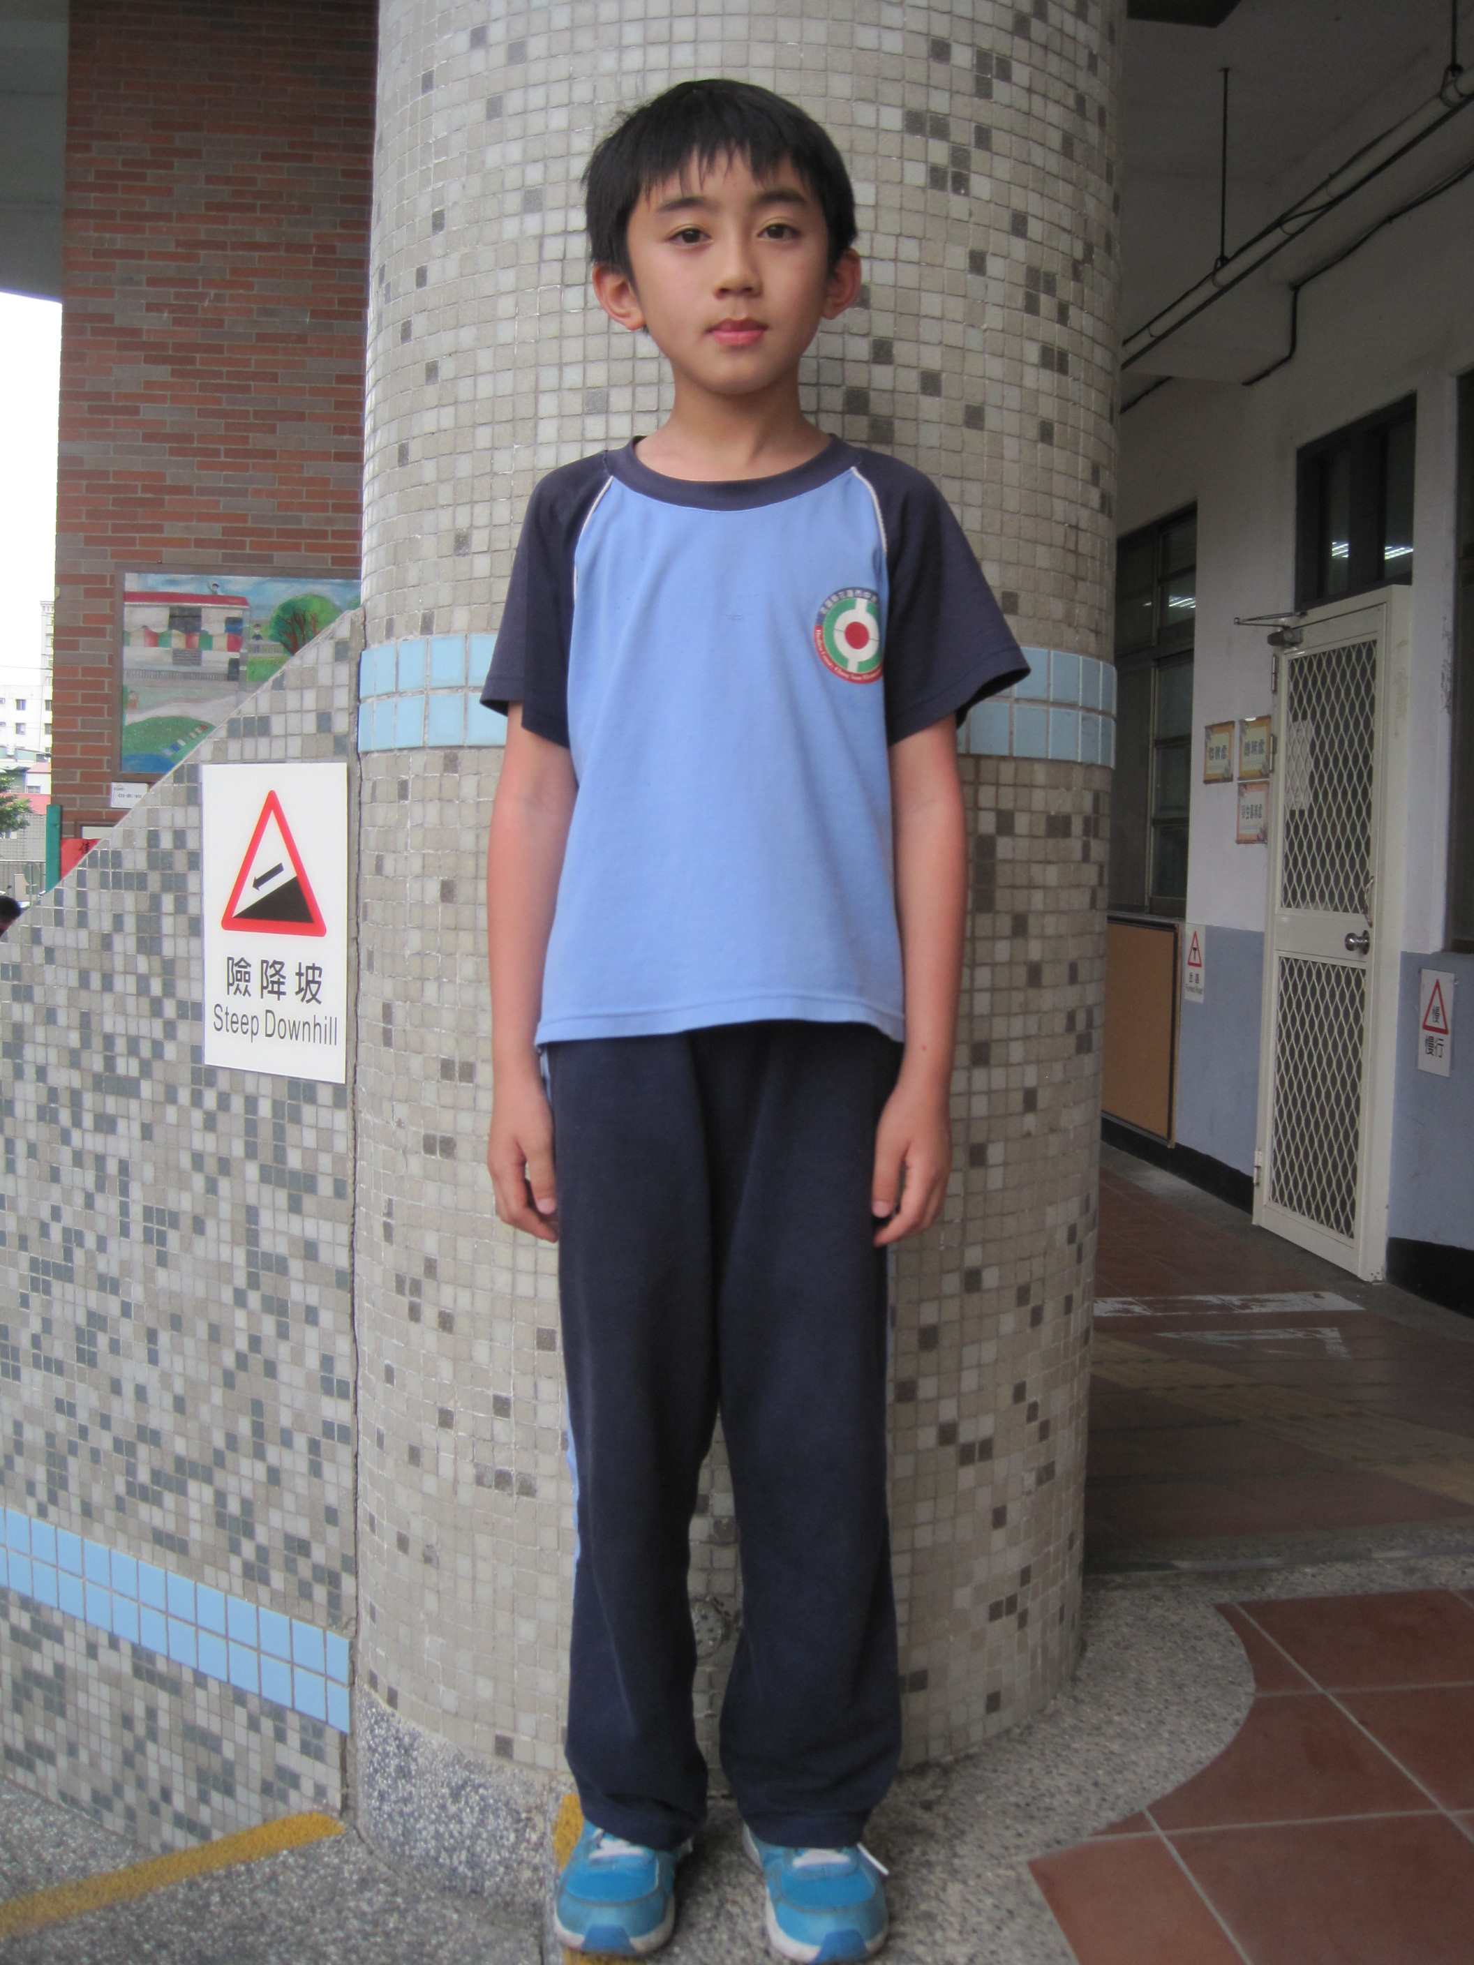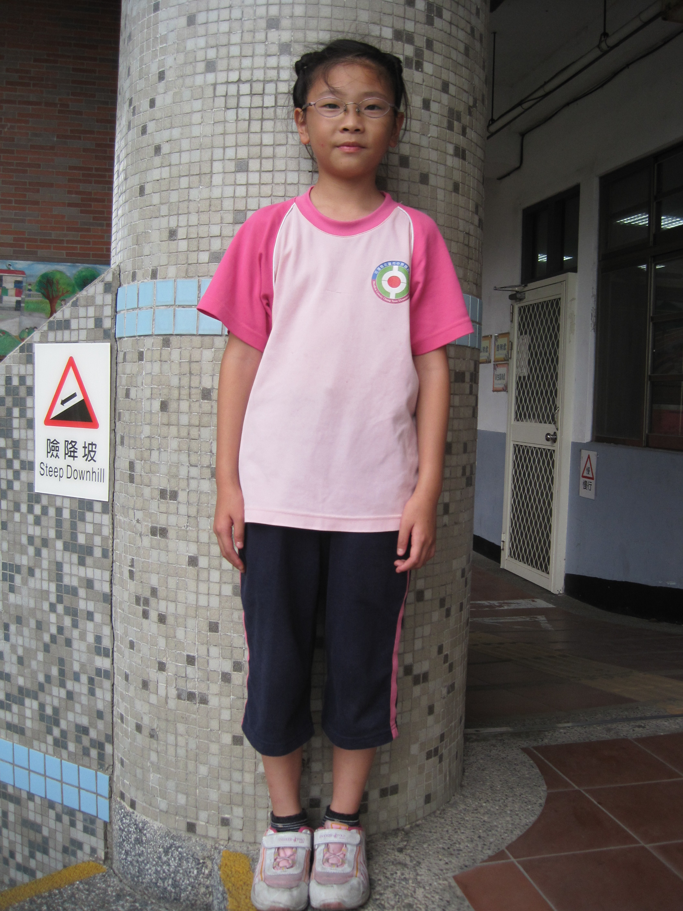
夏季制服：
短上衣、七分褲、帽子
冬季制服：
短上衣(自行內搭長袖上衣)、長褲、外套、帽子
商家 | 地址 | 電話 | 營業時間
華新 | 花蓮市新港街30號 | 03-8330537 | 12:00-21:00(週五休息)
- 註冊單在開學後會由導師發下，屆時請家長自行至花蓮二信繳費。具備學費減免身份者，請於開學當日將相關證明文件交給導師；若不具有學費減免身份但有繳費上的困難，請與導師聯繫。
-----相關入學表件請家長參閱，若有任何疑問，歡迎撥打電話至本校查詢-----
中原國小教務處 （03）8333547 轉152或150

